ГАУЗ РБ Детская стоматологическая поликлиника № 3 г. Уфа

МЫ ПРОТИВ КОРРУПЦИИ!

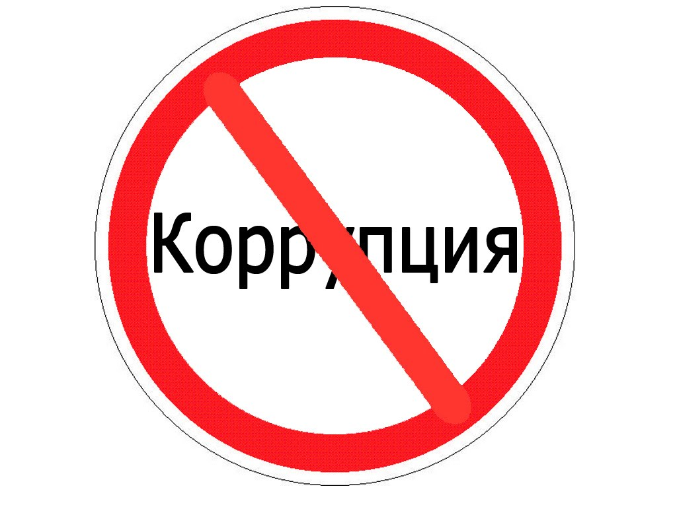

У Вас есть полис обязательного медицинского страхования а значит Вам ОБЯЗАНЫ:

- Бесплатно оказывать медицинскую помощь на всей территории Российской Федерации в объеме, установленном базовой программой обязательного медицинского страхования

- Оказывать платные медицинские услуги предварительно составив договор
Если медицинский работник говорит Вам, что за вознаграждение он поможет организовать вам…
- Более качественную медицинскую услугу
- Препараты или медицинские материалы
- Процедуры без очереди …
СКОРЕЕ ВСЕГО, ОН ПРОСИТ ВЗЯТКУ.

ПОМНИТЕ!
ВЫ НЕ ДОЛЖНЫ ПЕРЕДАВАТЬ МЕДИЦИНСКИМ РАБОТНИКАМ НИКАКИЕ ДЕНЕЖНЫЕ СРЕДСТВА.


Взятка – это дача или получение должностным лицом материальных ценностей, например, денег, ценных бумаг, иного имущества, либо незаконное оказание ему услуг имущественного характера, предоставление иных имущественных прав за совершение действий (бездействия) в пользу того, кто дает взятку, либо иных лиц. Обязательное условие – действие (бездействие) входит в служебные полномочия этого должностного лица.
КАКИЕ БЫВАЮТ ВЗЯТКИ
- Бывает взятка-подкуп, когда между тем, кто дает, и тем, кто берет взятку, есть предварительная договорённость.
- Бывает взятка-благодарность, когда взятка передаётся за уже совершенное должностным лицом действие или бездействие (законное или незаконное) без предварительной договорённости.

ЧТО ТОЖЕ СЧИТАЕТСЯ ВЗЯТКОЙ

Если не только должностному лицу, но и его родным и близким передали деньги, ценности или оказали материальные услуги. При этом сотрудник был согласен, не возражал и использовал свои служебные полномочия в пользу того, кто взятку дал.

ИТАК, РАБОТНИК МЕДИЦИНСКОГО УЧРЕЖДЕНИЯ ПРОСИТ ВОЗНАГРАЖДЕНИЕ. ВАШИ ДЕЙСТВИЯ?

НЕ ПРЕДЛАГАЙТЕ И НЕ ДАВАЙТЕ ВЗЯТКУ!

Иначе вы сами совершите преступление (статья 291 Уголовного кодекса Российской Федерации). Выслушайте требования вымогателя, чтобы обратиться в полицию.

- Когда вы останетесь один, немедленно звоните в полицию!
- Если у вас осталась запись разговора, сохраните ее для передачи в полицию.

КУДА ЗВОНИТЬ?

  - - «телефон доверия» ГАУЗ РБ Детская стоматологическая поликлиника № 3 г. Уфа (347) 246-30-82
- - «телефон доверия» МВД по Республике Башкортостан 8 (347) 279-32-92;
- - общероссийский телефон полиции 102;
- - общероссийский телефон полиции для операторов мобильной связи 112;
- - «телефон доверия» следственного управления Следственного комитета России по Республике Башкортостан 8 (347) 251-62-51;
- - горячая телефонная линия Следственного комитета Российской Федерации «Остановим коррупцию» 8 800 100-12-60;
- - «телефон доверия» Федеральной службы безопасности Российской Федерации 8 800 224-22-22; 8 (495) 224-22-22;
- - «горячая линия» Управления Роспотребнадзора по Республике Башкортостан 8 800 700-90-30;
- - «горячая линия» Росздравнадзора 8 800 500-18-35;
- - «горячая линия» Министерства здравоохранения Республики Башкортостан по вопросам организации медицинской помощи населению, лекарственного обеспечения 8 (347) 218-00-53.
- www.roszdravnadzor.ru

ВЗЯТКА СЧИТАЕТСЯ ПОЛУЧЕННОЙ, КОГДА
- Человек её принимает в физическом смысле (берет в руки; кладёт в карман, сумку, портфель, автомобиль).
- Человек соглашается с её передачей (положили на стол, перечислили на счёт).

ЧТО ЖДЕТ ВЫМОГАТЕЛЯ
Преступление | Наказание
Мелкое взяточничество (менее 10 тыс. руб.) | До 1 года в колонии- поселении
Взятка (от 10 тыс. до 25 тыс. руб.) | До 3 лет в колонии- поселении
Взятка в значительном размере (от 25 тыс. до 150 тыс. руб.) | До 6 лет в колонии общего режима
Взятка в крупном размере (от 150 тыс. до 1 млн руб.) | До 12 лет в колонии строгого режима
Взятка в особо крупном размере (от 1 млн руб.) | До 15 лет в колонии строгого режима

Все о взятках в Уголовном кодексе Российской Федерации: ст. 290 УК РФ «Получение взятки», ст. 291 УК РФ «Дача взятки», ст. 291.1 УК РФ «Посредничество во взяточничестве», ст. 291.2 УК РФ «Мелкое взяточничество», а также: ст. 201 УК РФ «Злоупотребление полномочиями», ст. 204 УК РФ «Коммерческий подкуп», ст. 285 УК РФ «Злоупотребление должностным положением» и др.

КАК ПРИВЛЕЧЬ ВЫМОГАТЕЛЯ К ОТВЕТСТВЕННОСТИ?

- Вы должны будете обратиться в ближайшее отделение полиции и написать заявление.
- Заявление о преступлении вы можете сделать в устном или письменном виде. Письменное заявление о преступлении обязательно подпишите. Укажите почтовый или электронный адрес, куда должен будет прийти ответ.
- Устное заявление о преступлении заносится в протокол, который подписывается вами и сотрудником, принявшим заявление. Протокол должен содержать данные о вас, а также о документах, удостоверяющих вашу личность.
Вас предупредят об уголовной ответственности за заведомо ложный донос в соответствии со статьей 306 Уголовного кодекса Российской Федерации, о чем в протоколе будет сделана отметка.
Подпишите. При регистрации заявления вы должны получить талон-уведомление, в котором указывается порядковый номер заявления по книге учета сообщений и дата его принятия.

